2.1. Bắt đầu một kế hoạch dự án mới và thiết lập ngày bắt đầu của nó

Bước 1:

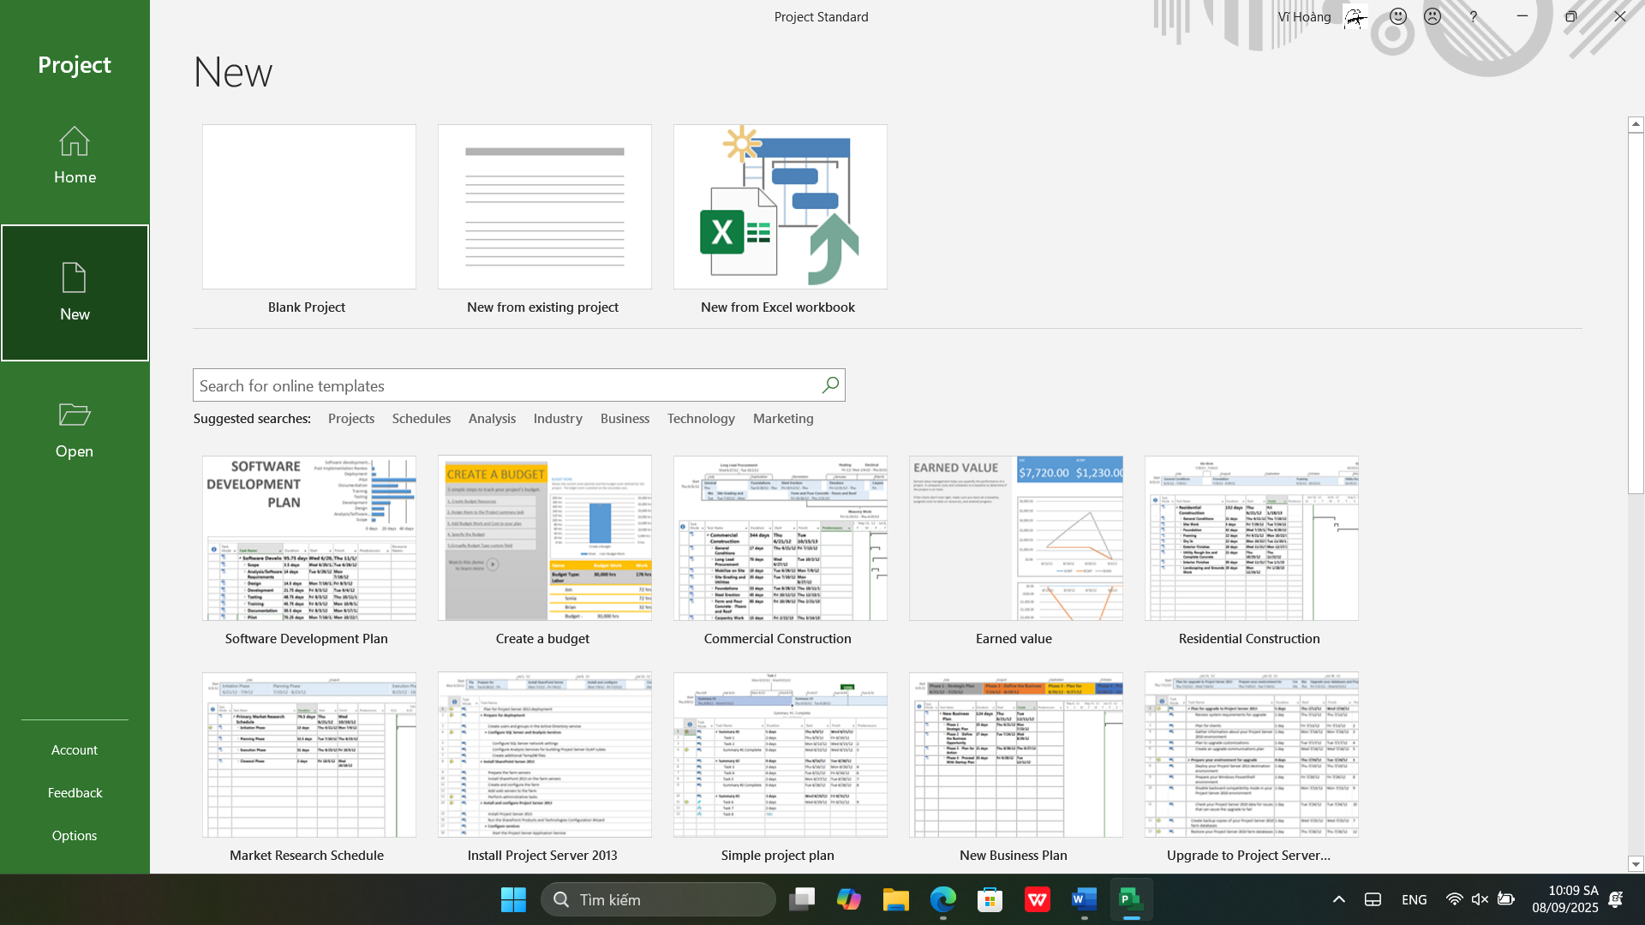

Bước 2:

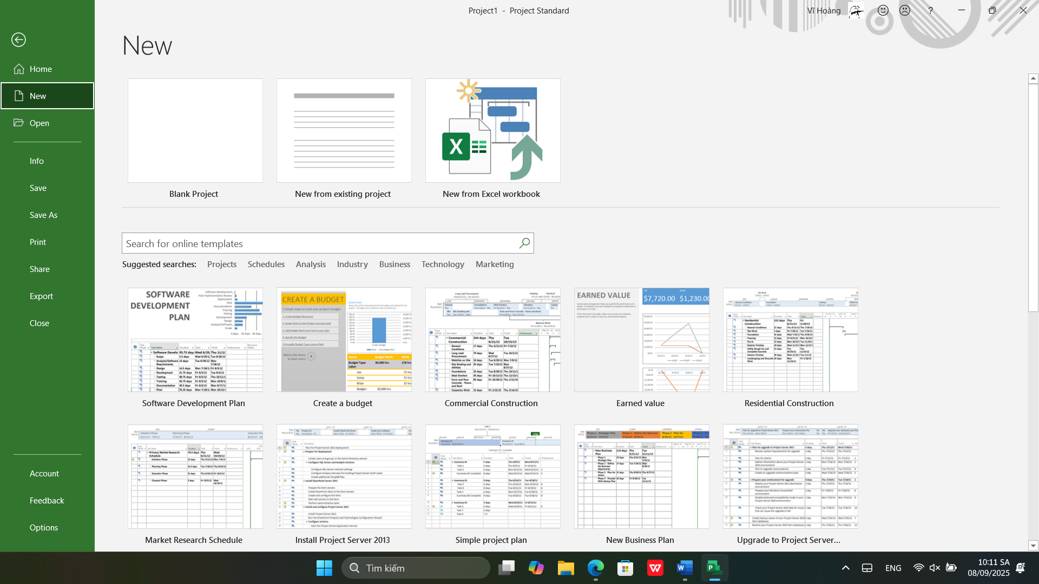

Bước 3:

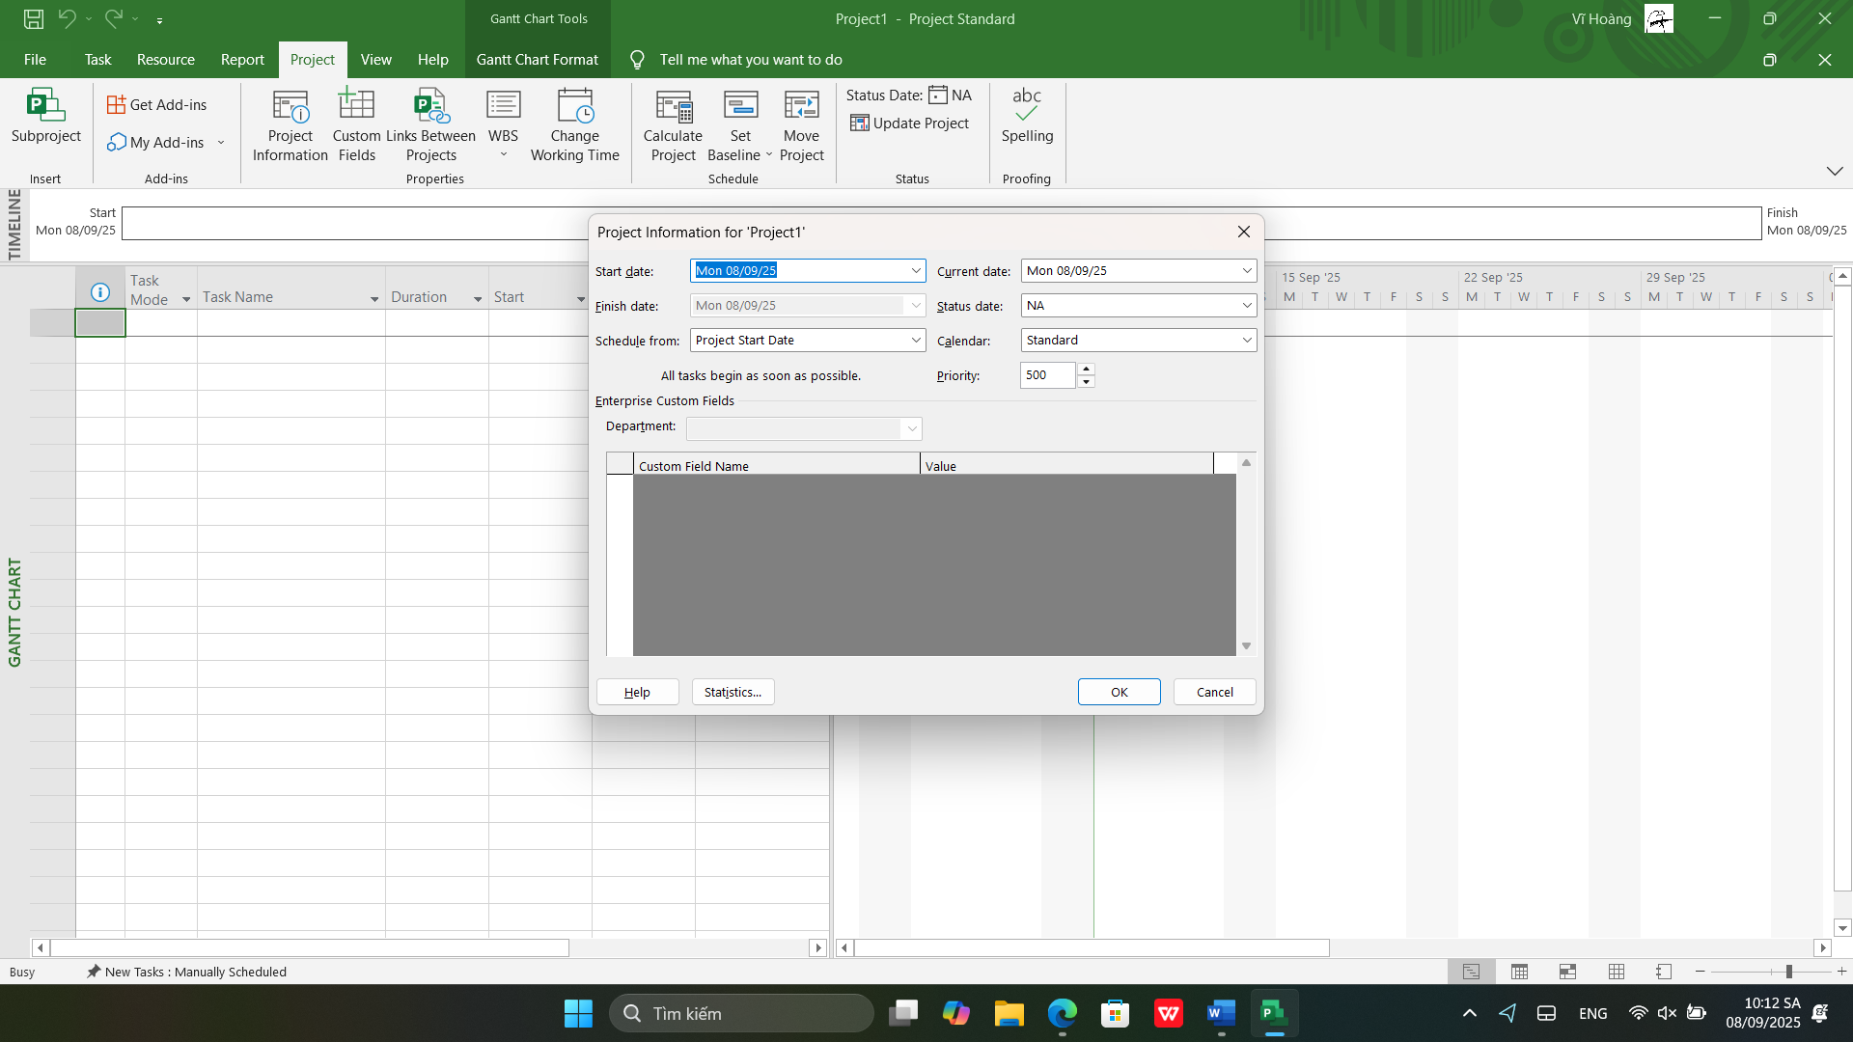

Bước 4:

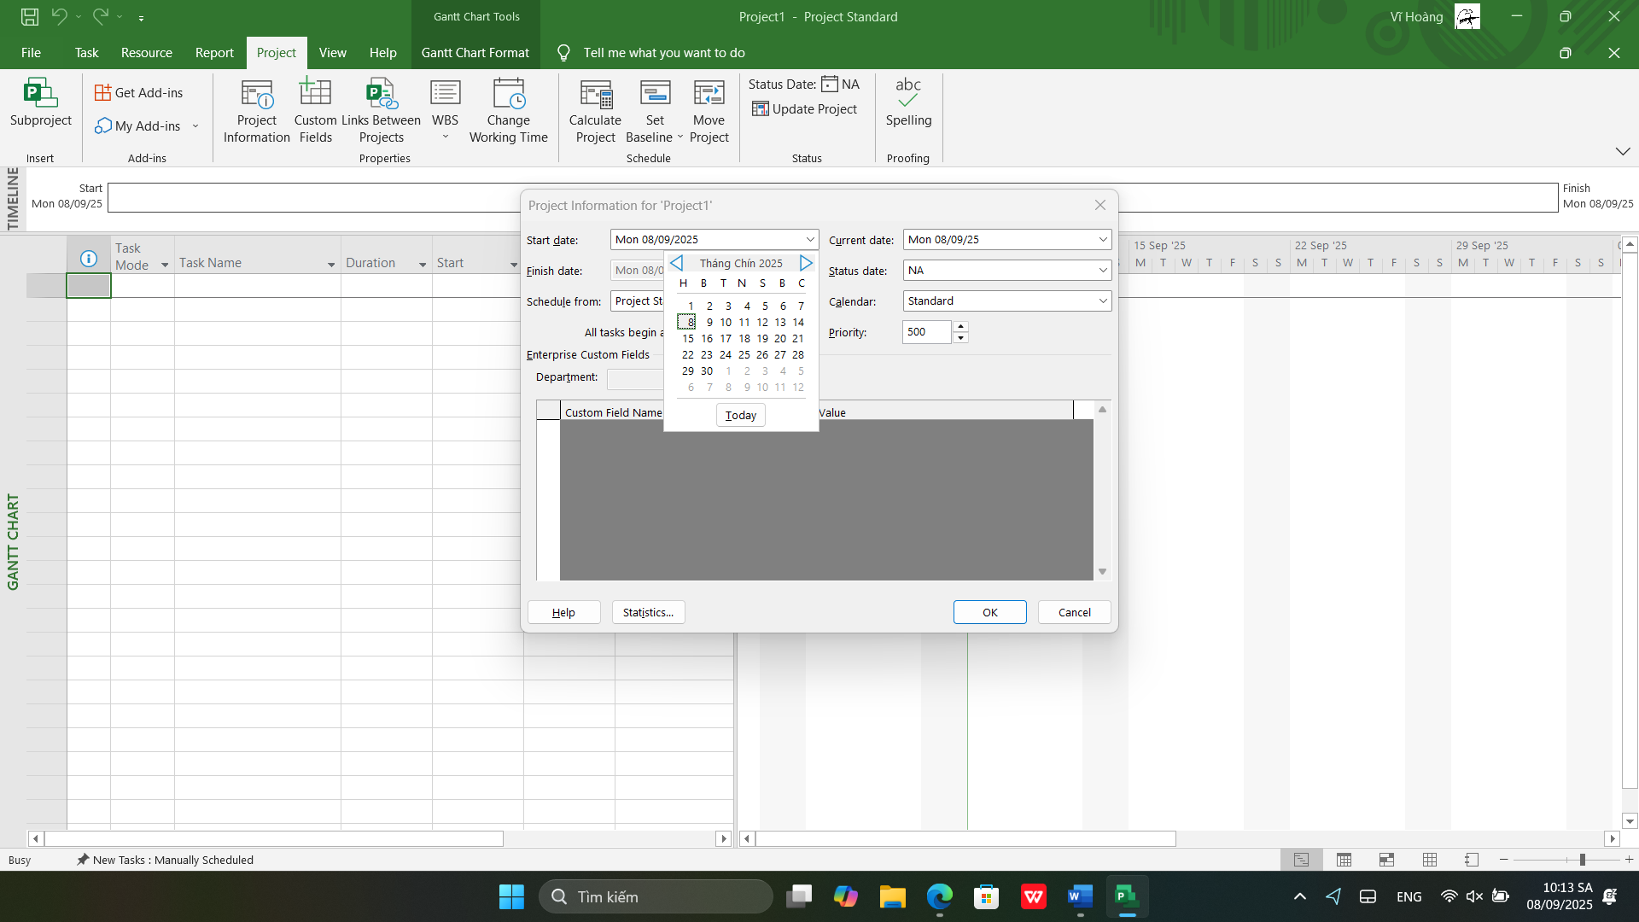

Bước 5:

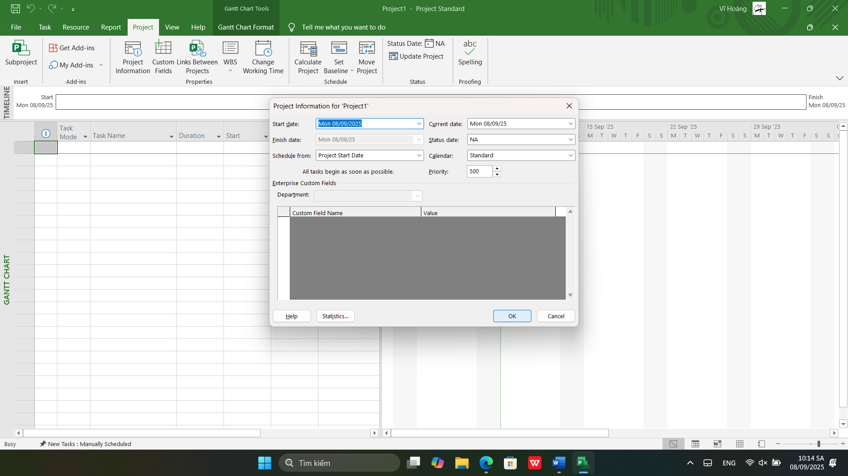

Bước 6: Trên tab File kích Save.

Bời vì kế hoạch này chưa từng được lưu trước đó nên màn hình Save As xuất hiện.

Bước 7: Bên dưới khu vực có nhãn Save and Sync kích Computer và sau đí kích vào nút

Browse ở khu vực phía bên phải.

Bước 8: Di chuyển tới thư mục Practices/Chapter 2 trong cùng thư mục chứa tập tin về

cuốn sách này trên máy tính của bạn.

Bước 9: Trong hộp nhập có nhãn File name gõ Simple plan.

Bước 10: Bấm vào nút Save để lưu kế hoạch và đóng hộp thoại Save As.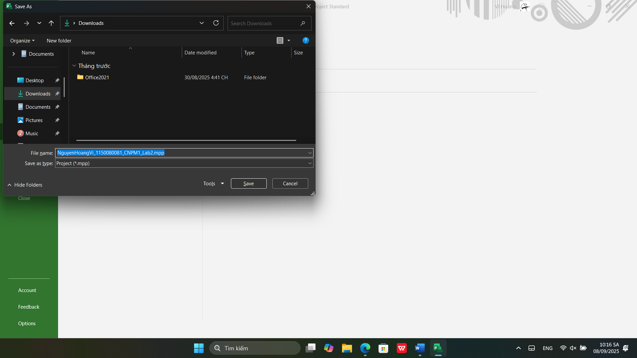

2.2. Thiết lập ngày không làm việc trong lịch dự án- Project calendar

Bước 1: Trên tab Project, trong nhóm lệnh Properties, kích Project Information.

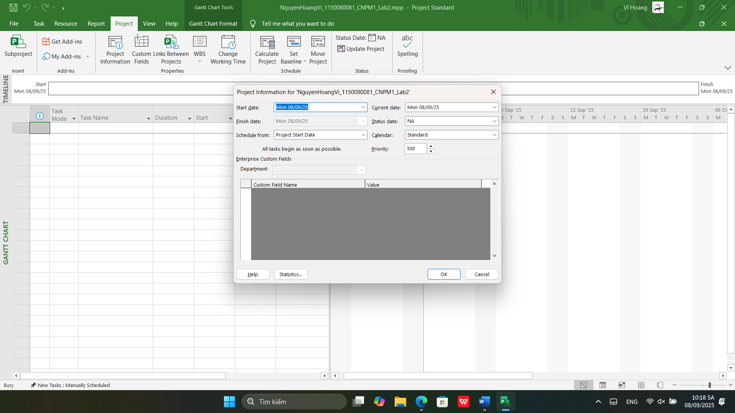

Bước 2: Trong hộp chọn có nhãn Calendar kích vào đầu mũi tên màu đen.

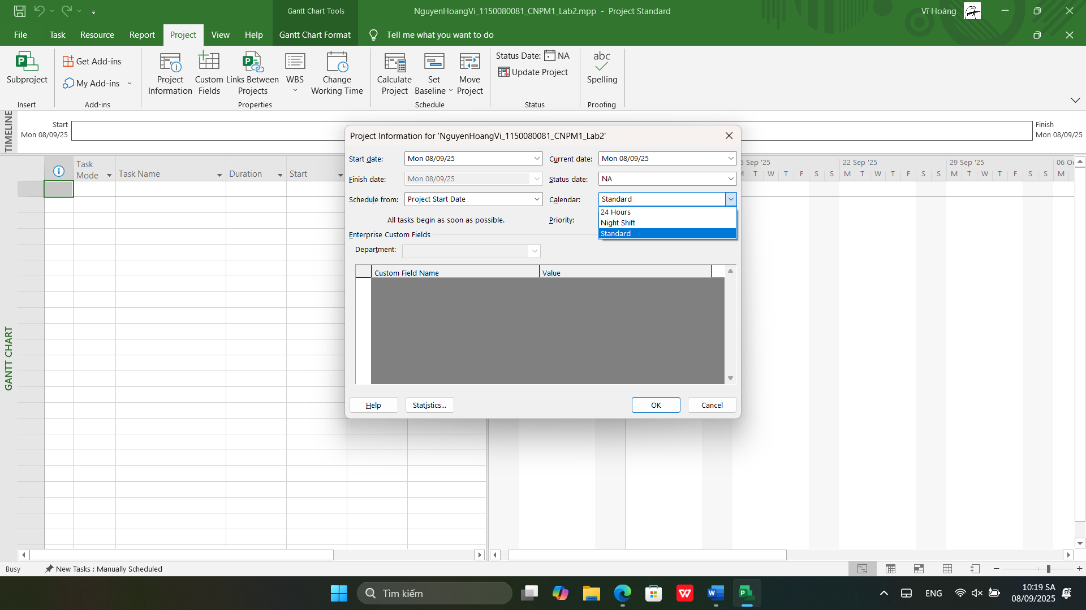

Bước 3: Kích vào nút Cancel để đóng hộp thoại Project Information mà không thực hiện bất kỳ sự thay đổi nào trong đó.

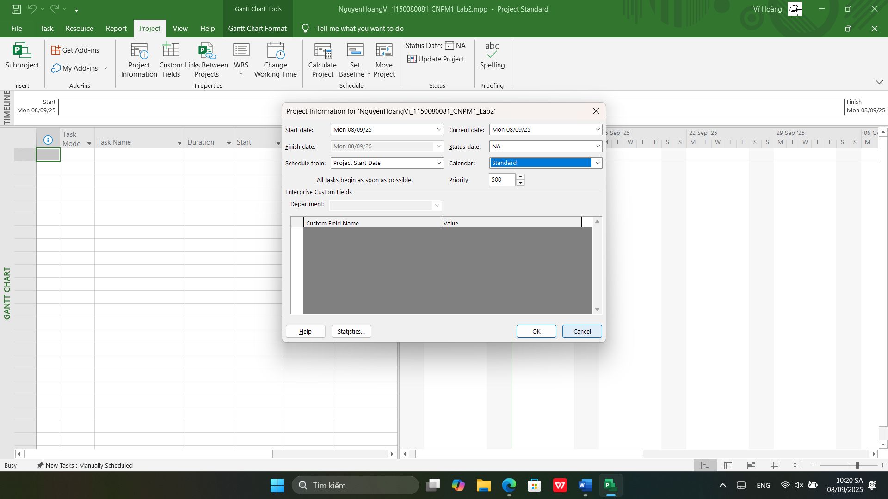

Bước 4: Trên tab Project, trong nhóm lệnh Properties, kích Change Working Time. 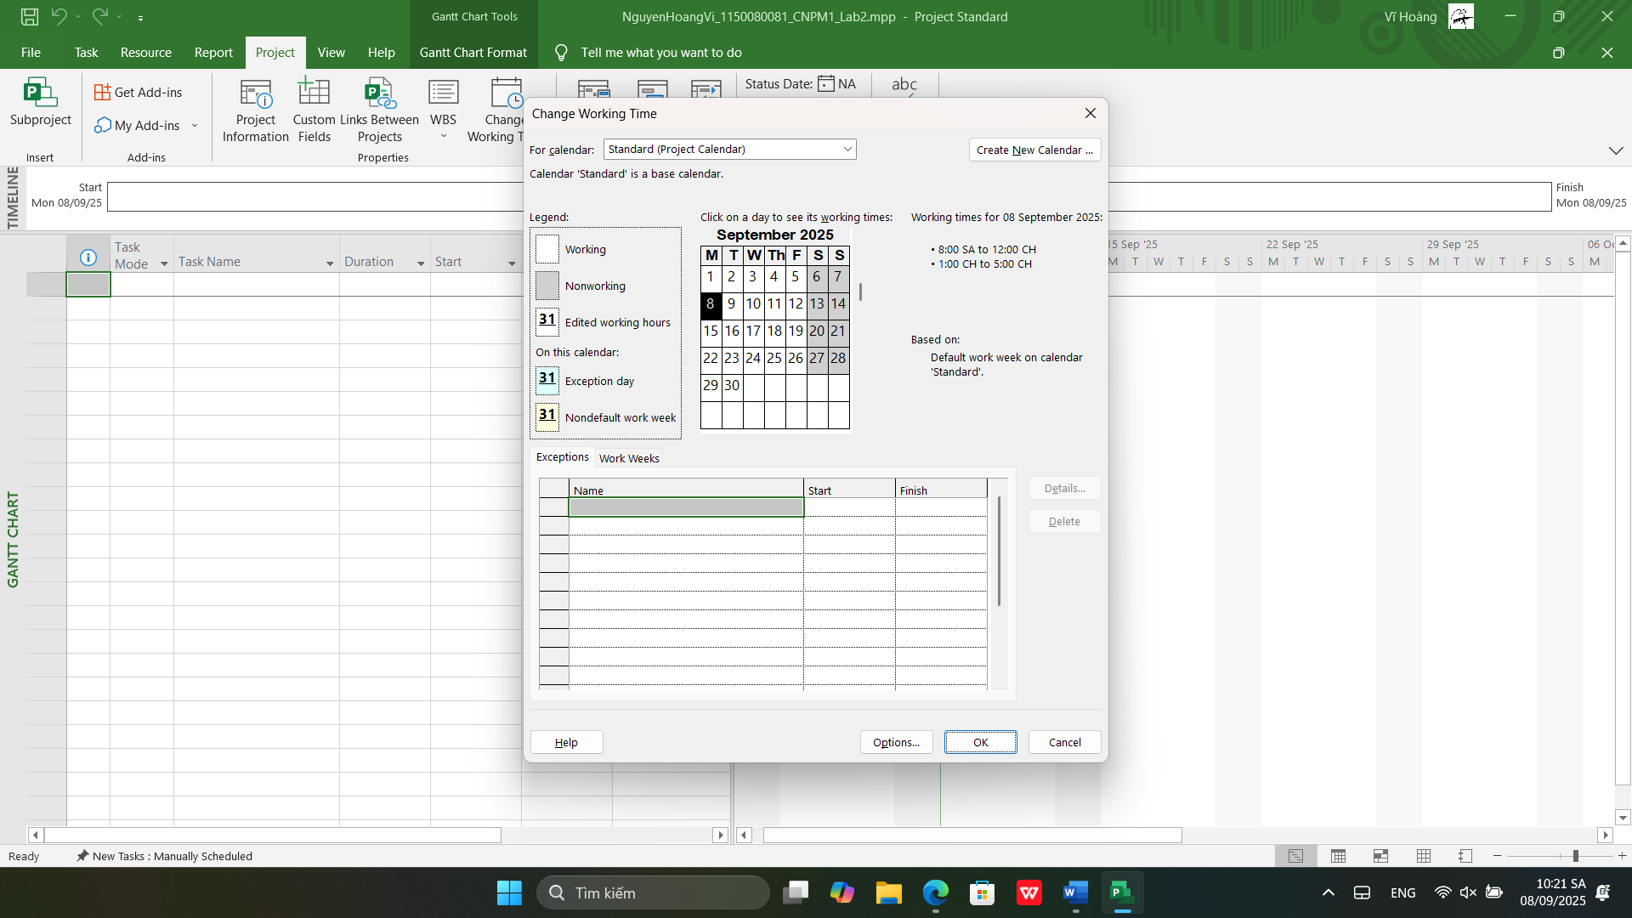

Bước 5: Trong ô nhập dữ liệu thuộc cột có nhãn Name trong tab Exceptions-“ngoại lệ” ở

phần bên dưới của hộp thoại, gõ Staff at morale event- và sau đó kích vào ô tương ứng ở bên cột có nhãn Start.

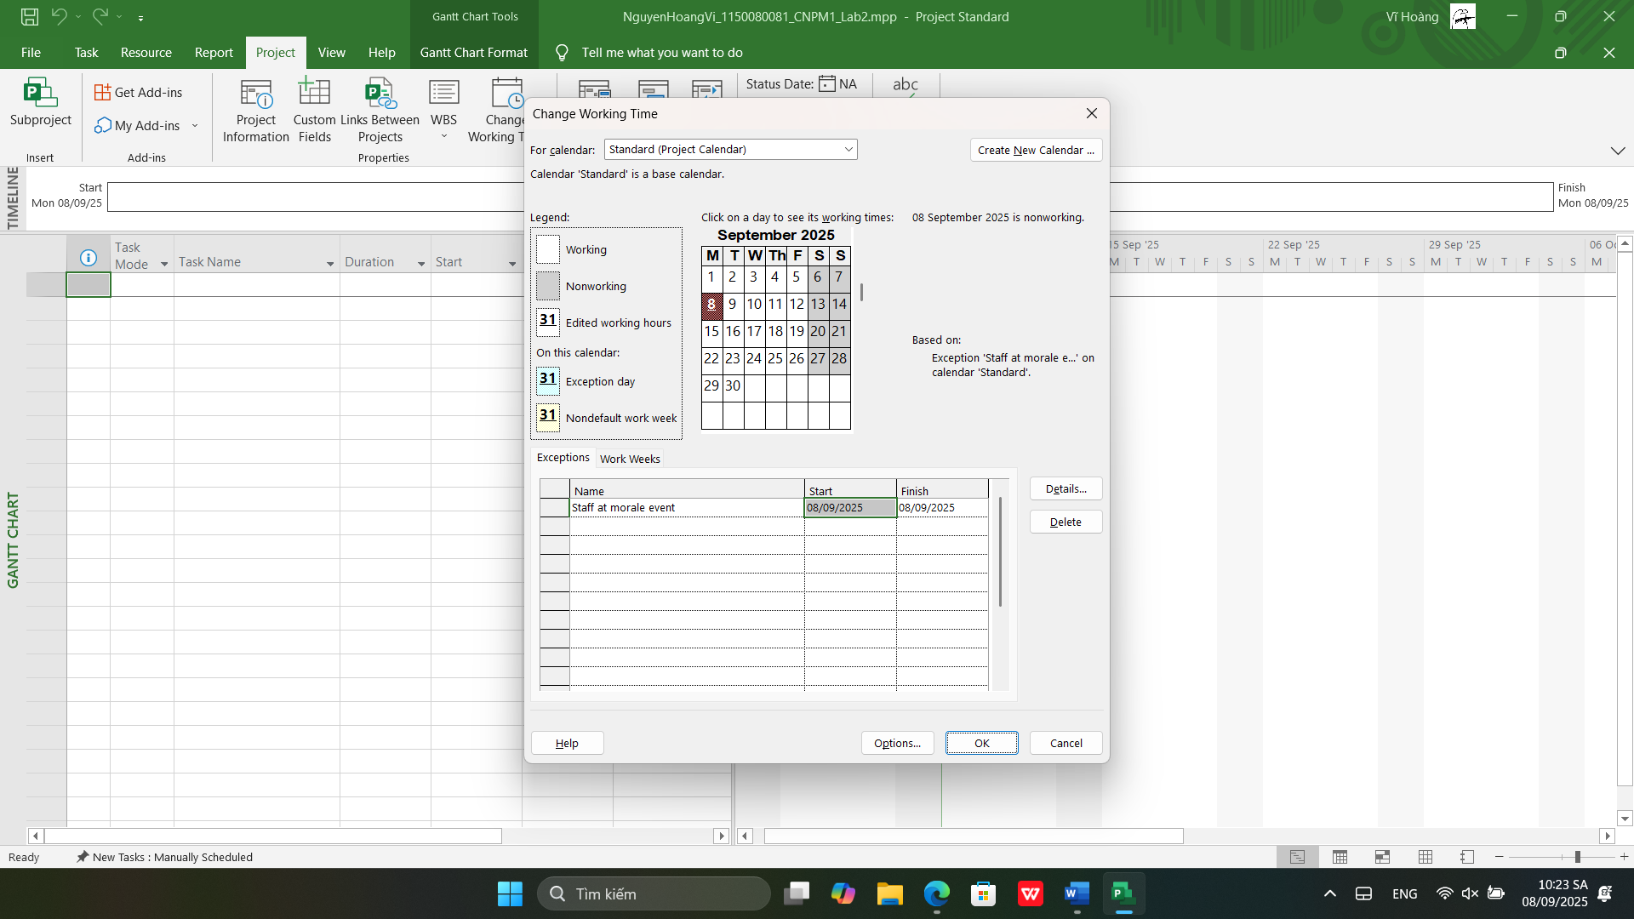

Bước 6: Trong ô tương ứng thuộc cột có nhãn Start, gõ 22/1/15, và sau đó kích vào ô tương

ứng trong cột có nhãn Finish hoặc nhấn phím sang phải trên bàn phím.

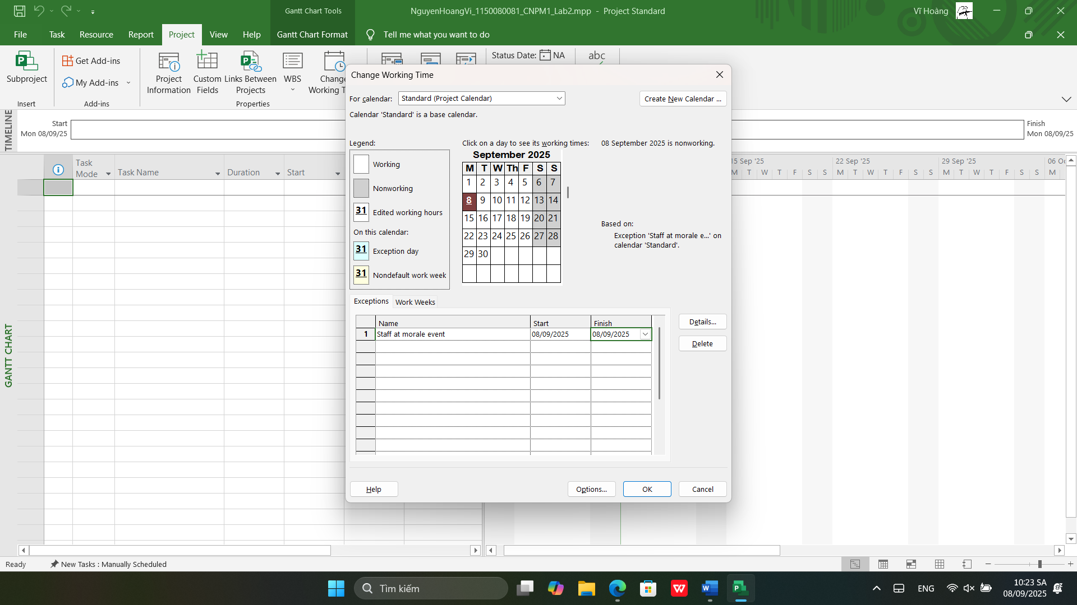

Bước 7: Kích OK để đóng hộp thoại Change Working Time.

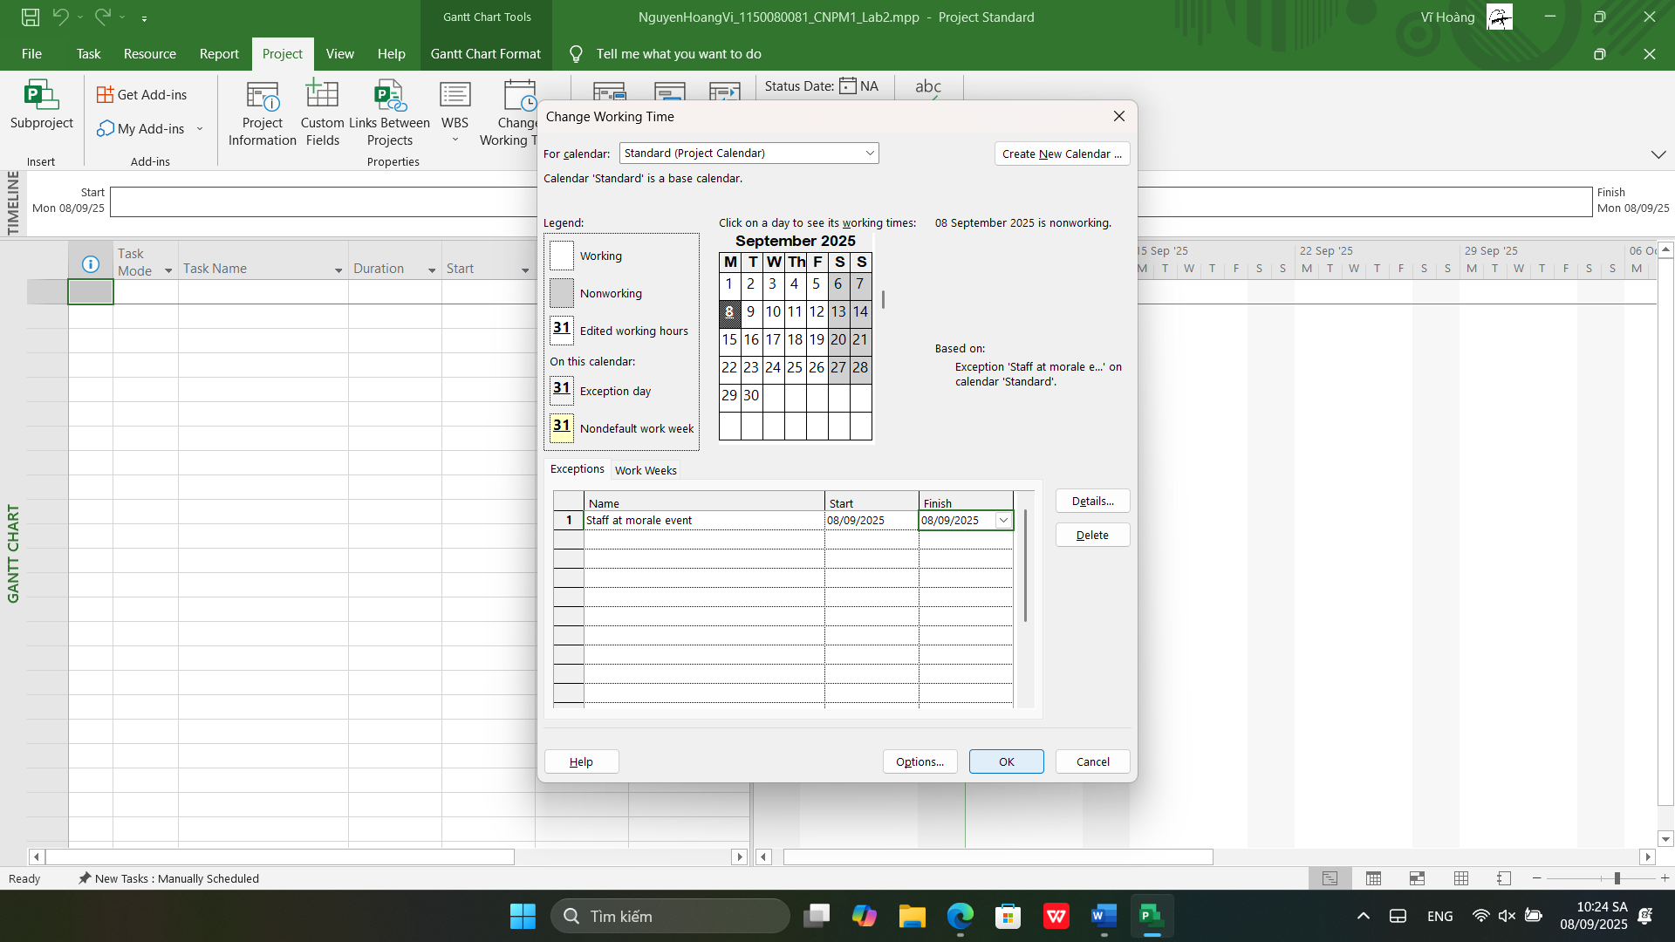

2.3. Nhập tiêu đề và các thuộc tính khác của kế hoạch

Bước 1: Kích vào tab File.

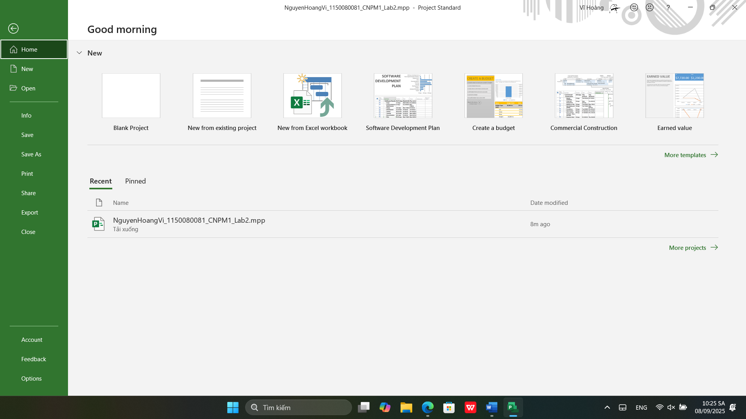

Bước 2: Kích vào nhãn Project Information. Trong menu xuất hiện, kích Advanced

Properties.

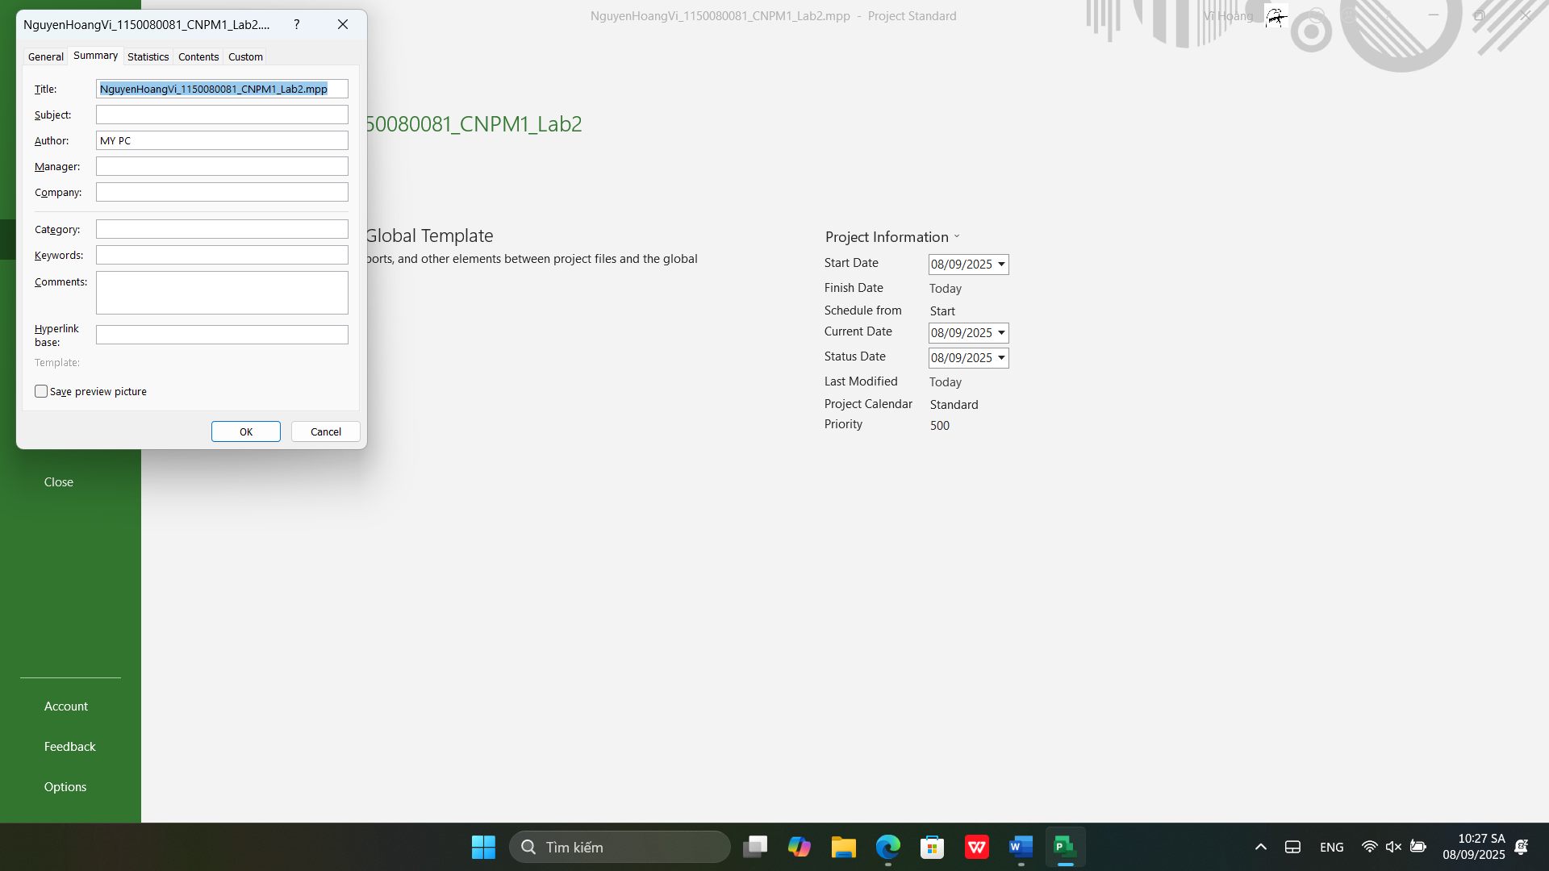

Bước 3: Trong hộp nhập có nhãn Subject gõ: New book launch Schedule

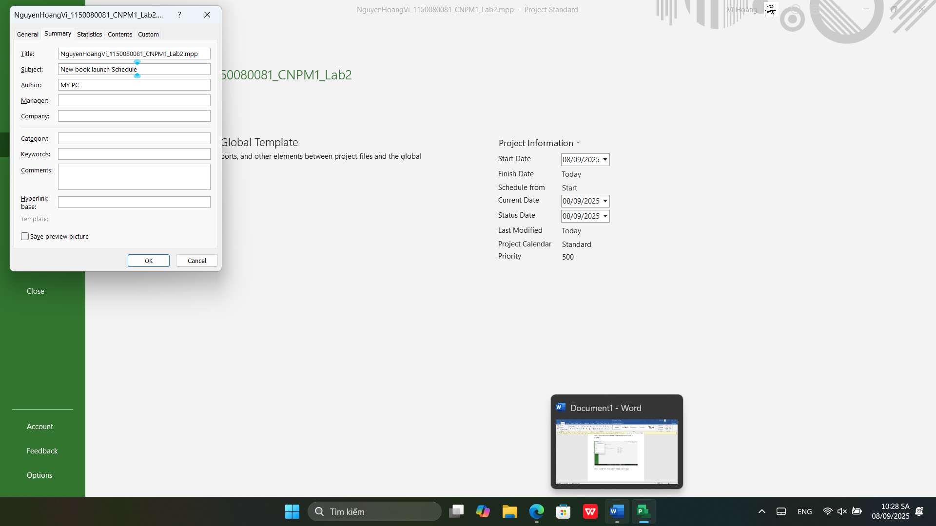

Bước 4: Trong hộp nhập có nhãn Manager gõ: Carole Poland

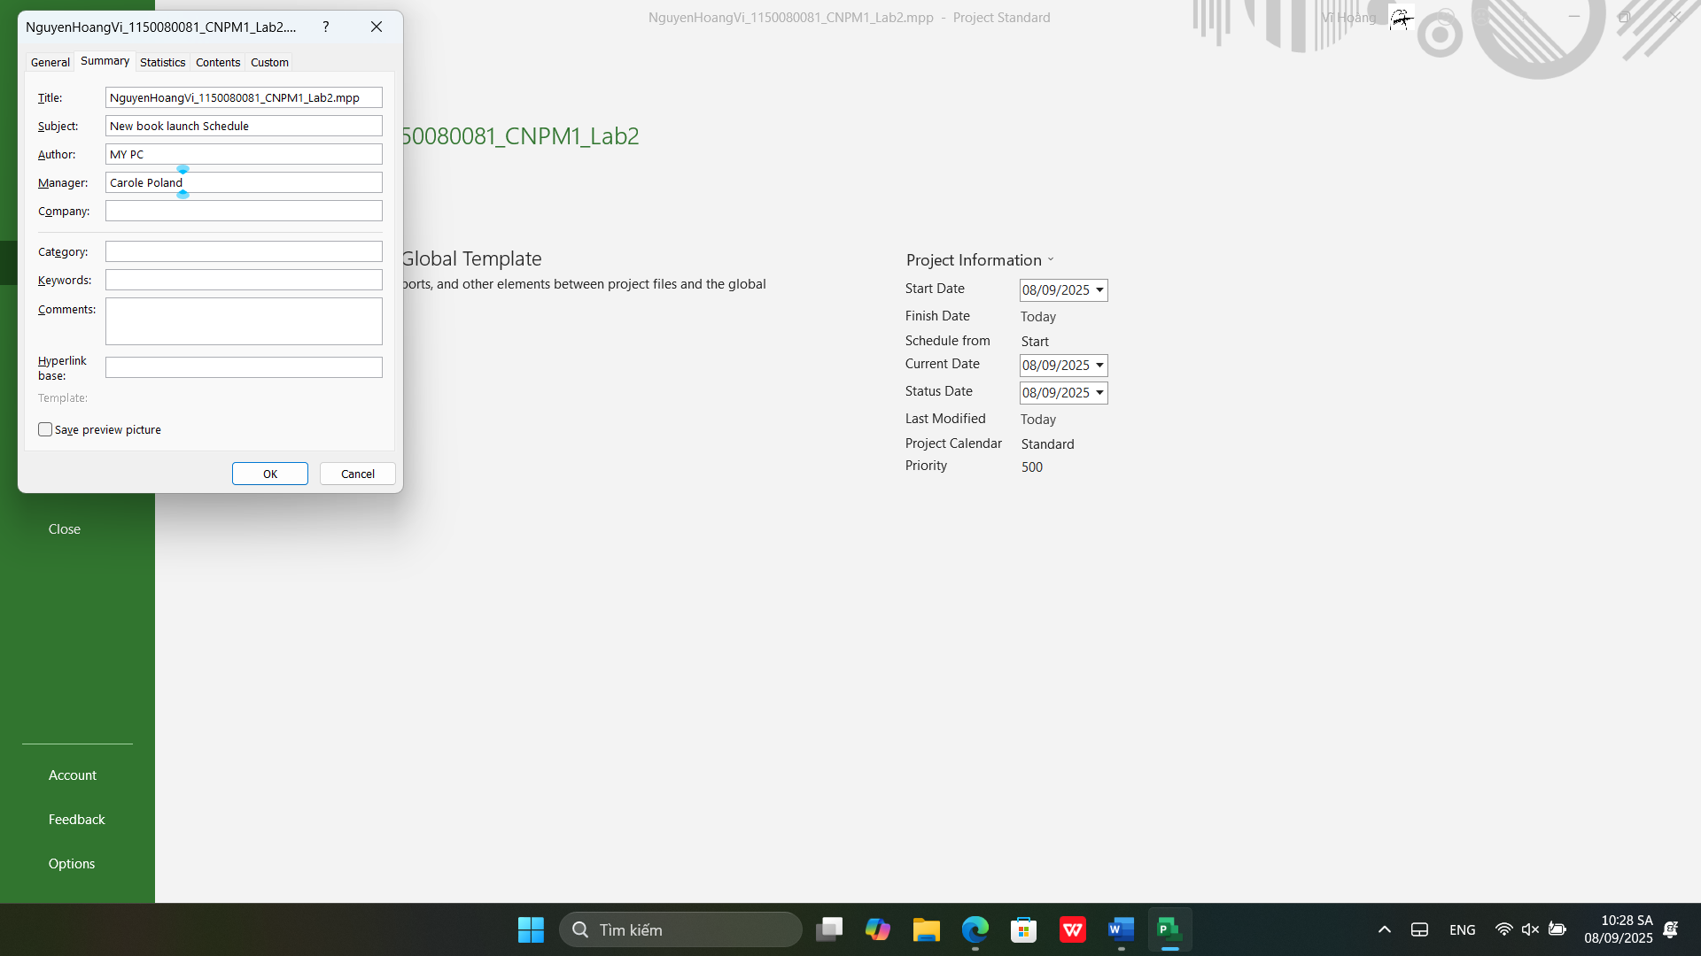

Bước 5: Trong hộp nhập có nhãn Company gõ: Lucerne Publishing

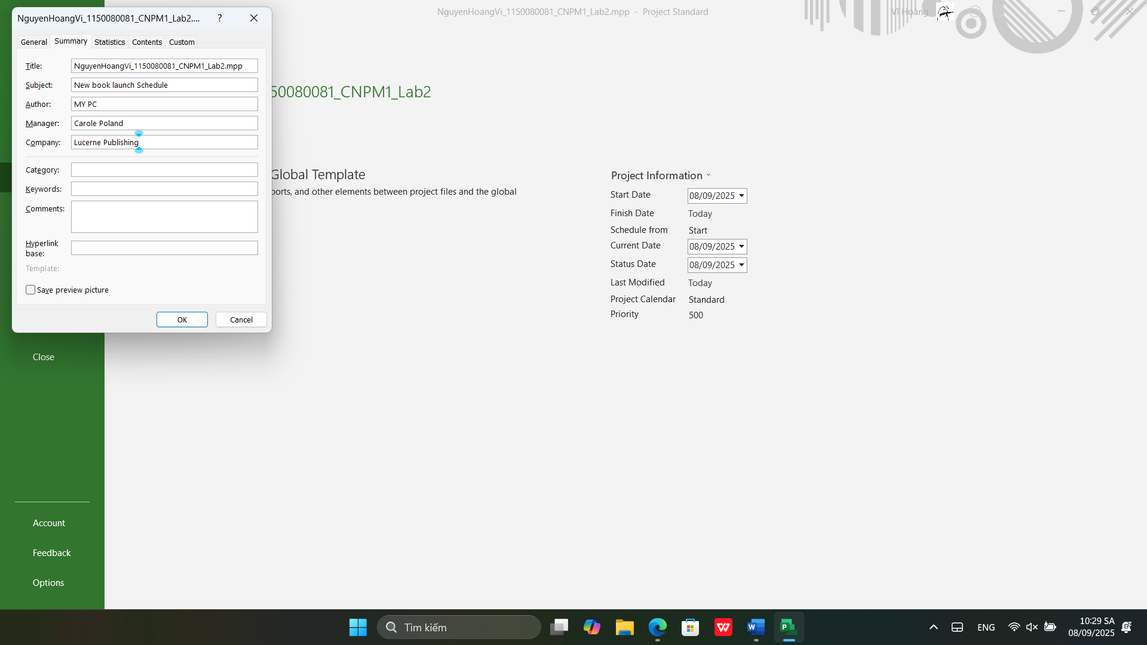

Bước 6: Trong hộp nhập có nhãn Comments gõ: New chilrent’s book for spring release

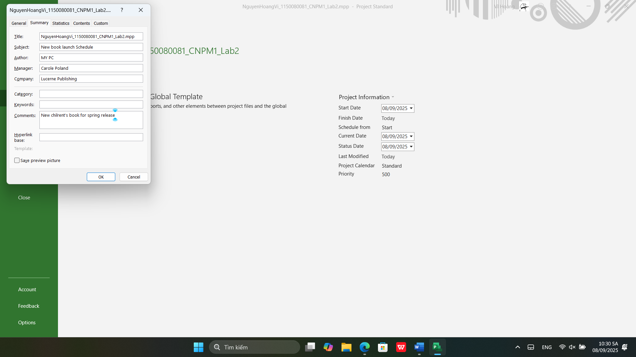

Buoc 7: kich OK để đóng hộp thoại.

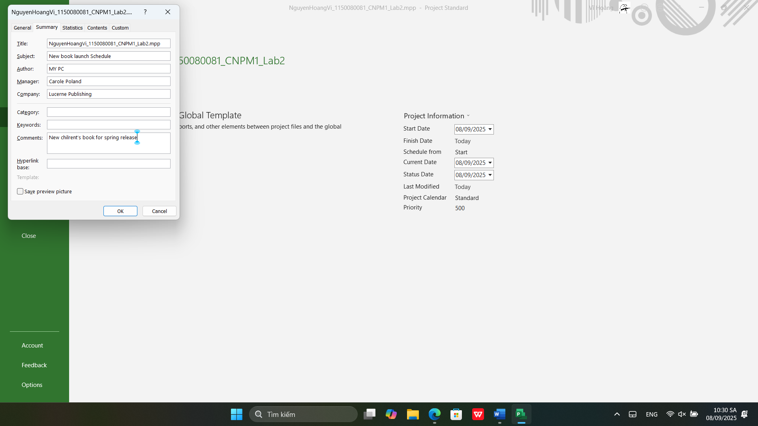

Bước 8: Trên tab File kích Save.

